РЕПУБЛИКА БЪЛГАРИЯ

Министерство на земеделието, храните и горите
Областна дирекция “Земеделие” Разград

ИНФОРМАЦИОНЕН БЮЛЕТИН
ЗА ЗЕМЕДЕЛСКИТЕ СТОПАНИ В ОБЛАСТ РАЗГРАД

БРОЙ 11
НОЕМВРИ 2020 г.

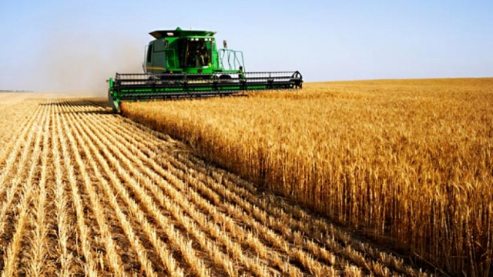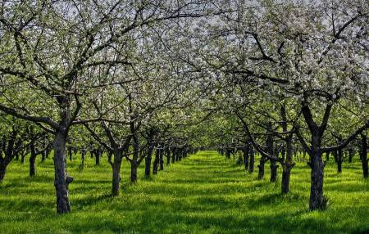

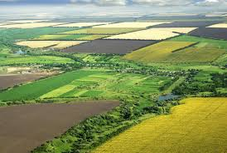
УВАЖАЕМИ ЗЕМЕДЕЛСКИ СТОПАНИ, ПРЕДОСТАВЯМЕ ВИ ИНФОРМАЦИЯ ЗА:

Напомняме на земеделските стопани, че за кампания 2020 срокът за подаване на документи за реализация на продукцията по Схемите за обвързана подкрепа за плодове и зеленчуци е от 1 до 31 декември 2020 г., вместо от 1 до 31 януари 2021 г., с изключение на Схемата за картофи, лук и чесън, по която документи ще се представят в периода от 1 до 31 януари 2021 г.
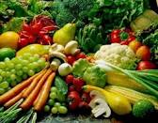

По-рано тази година беше направено изменение на Наредба № 3 от 2015 г. за условията и реда за прилагане на схемите за директни плащания, а промените са отразени в Преходните и заключителни разпоредби. Промяната ще позволи проверките по представените документи и плащането към бенефициентите да бъдат извършени един месец по-рано, предвид необходимостта от планиране и подготовка на мероприятията за новия сезон и във връзка с последиците от епидемията Covid-19. Наредбата е достъпна на електронната страница на Министерство на земеделието, храните и горите, в подсекция Национално законодателство за прилагане на схемите към Директни плащания, част от секция Политики и програми. Информация за изискуемите добиви по отделните култури е публикувана както в наредбата, така и в Наръчника за директни плащания – кампания 2020. Кандидатите по схемите, които са заявили площи със сертифицирано биологично производство и/или площи в преход към биологично земеделие, удостоверяват минимални добиви от тези площи за съответната култура в размер на 50% от изискваните добиви.

5 835 животновъди, кандидати по схемата за преходна национална помощ за овце-майки и кози-майки, обвързана с производството, получиха над 24 млн. лв. за Кампания 2020.

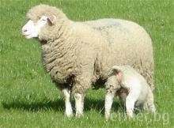
Ставката за плащане за едно допустимо за подпомагане по схемата животно е в размер на 37,93 лв. и е определена със заповед на министъра на земеделието, храните и горите. Право на подпомагане по схемата за преходна национална помощ за овце-майки и за кози-майки имат кандидати, които отглеждат в стопанствата си 50 или повече животни и отговарят на изискванията на чл. 39 от Наредба № 3 от 17.02.2015 г. за условията и реда за прилагане на схемите за директни плащания.

В средата на месеца започнаха теренните проверки по кръстосано съответствие за Кампания 2020, които ДФ „Земеделие“ извършва в качеството си на специализиран контролен орган.
Кръстосаното съответствие обвързва директните плащания със задължение за земеделския стопанин да спазва основни стандарти, свързани с околната среда, безопасността на храните, здравето на животните и растенията, хуманното отношение към животните и поддържането на земята в добро земеделско и екологично състояние. Ежегодно на контрол за спазване на правилата на кръстосано съответствие подлежат 1 % от земеделските стопани, получаващи плащания на база площ или животни по линия на Общата селскостопанска политика на Европейския съюз, като се извършват и допълнителни извънредни проверки при постъпили сигнали.

На 17 ноември 2020 год. се проведе дистанционно съвместно заседание на Комитета по директни плащания и Комитета за развитие на селските райони.
Комисията представи резултатите от въпросника, попълнен от държавите членки относно прилагането на дерогациите от Регламент (ЕС) 2020/532, одобрени във връзка с пандемичната ситуация от COVID-19 през кампания 2020 (като например, отложено нотифициране на контролни данни; заместване на физически проверки на място с преглед на сателитни или въздушни снимки, снимки с гео-локация или друго налично доказателство; намаление в размера на контролната извадка бенефициенти; гъвкавост при периода на провеждане на проверките на място при схемите за подпомагане на животни; заместване на физически проверки с предоставяне на необходими документални доказателства). Информацията от въпросника ще помогне на Комисията да разбере начина, по който държавите членки са използвали дерогациите за Кампания 2020, но също така какви са специфичните нужди на държавите членки и какви трудности може да са срещнали при прилагането. Представена беше актуална информация за последните развития, свързани дистанционните проверки, както и нота от Комисията за предвидените бъдещи действия, насочени към развитието на дистанционните проверки. Ситуацията в момента изисква постигане бърз напредък за прилагане на този инструмент от възможно най-голям брой държави членки. Комисията удължава срока за държавите членки, през който те трябва да нотифицират въвеждането на дистанционните проверки за кампания 2021. В резултат на проведените досега обсъждания Комисията е изготвила и представи редактирано предложение за изменение на Регламент за изпълнение (ЕС) 809/2014 относно някои задължения за нотифициране, проверки на място във връзка със заявленията за подпомагане и заявки за плащане на мерки за подпомагане на животни и относно подаването на единното заявление за кандидатстване, заявление за подпомагане или заявки за плащане.
Огромен е интересът към инвестиции по пчеларската програма за 2021 г.
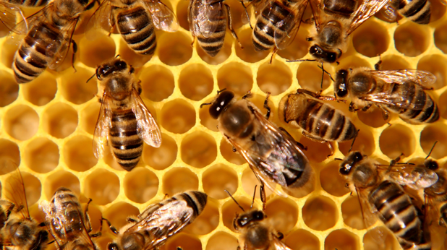
ДФ „Земеделие“ регистрира огромен интерес на пчеларите към Националната програма по пчеларство за финансовата 2021 г. Близо 2000 (1 976) земеделски стопани заявиха желание за подпомагане на техните инвестиции. Общо ангажираният бюджет е в размер на над 8 млн. лв. Най-атрактивна се оказа Мярка А „Техническа помощ за пчелари и сдружения на пчелари“ с подадени 1427 заявления и заявена финансова помощ от 3,6 млн. лева, следвана от Мярка Д „Мерки за подкрепа на подновяването на пчелните кошери в ЕС“, по която 1256 пчелари са заявили финансиране в размер на близо 3,5 млн. лева. По мярка Б „Борба срещу агресорите и болестите в кошера, особено вароатозата“, участие за закупуване на лекарства за третиране на пчелните семейства са заявили 900 пчелари с размер на помощта над 1 млн. лв. Националната програма по пчеларство за периода 2020-2022 г. е с общ бюджет от 19,2 млн. лева, от които 50% са осигурени от ЕС и 50% - от националния бюджет. Определеният за 2021 година ресурс е 6 400 203 лева. В момента ДФ „Земеделие“ извършва административни проверки по подадените заявления за подпомагане.
До 31 януари 2021 г. пчеларите и стопаните, обработващи площи със земеделски култури, трябва да се регистрират в оповестителната система за пръскания на БАБХ
До 31 януари 2021 г. всички пчелари и стопани, обработващи площи със земеделски култури, трябва да се регистрират в Електронната платформа за оповестяване на растителнозащитните, дезинфекционните и дезинсекционните дейности (ЕПОРД). Това предвижда Наредба за изменение и допълнение на Наредба № 13 от 2016 г. за мерките за опазването на пчелите и пчелните семейства от отравяне и начините за провеждане на растителнозащитни, дезинфекционни и дезинсекционни дейности, публикувана в брой 101 на Държавен вестник. Платформата се поддържа от Българската агенция по безопасност на храните (БАБХ) и има за цел да уведомява пчеларите за предстоящи третирания. Регистрацията и използването й е безплатно за всички потребители. Задължително условие е всеки от тях да има валидна електронна поща. Пчеларите сами ще трябва да въвеждат GPS координатите на пчелина. Това ще става лесно с помощта на геолокация през телефона и въвеждане на данните в системата. В случай на третирания в периода до 28 февруари 2021 г. уведомяването ще се извършва по досегашния ред – лично, чрез кмета на населеното място, който обявява и разпространява информацията чрез местните средства за масово осведомяване и чрез новата електронна платформа. От 1 март 2021 г. оповестяването ще се извършва само чрез Електронната платформа. В периода от 15 март до 31 май, в празнични и почивни дни, на разположение за приемане на сигнали и извършване на проверки се осигуряват мобилни инспектори и служители от ОДБХ за времето от 8:00-18:00 часа, като по този начин ще се повиши ефективността на официалния контрол. Направена е промяна и в механизма за уведомяване от страна на пчеларите при установяване на подмор или признаци за отравяне на пчели. Жалбата ще се подава до директора на ОД „Земеделие“ незабавно по телефона, не по-късно от първия ден след констатираната смъртност. Променен е и начинът на взимане на проби от пчели и растителност. Те ще се взимат от членове на комисията, която се сформира при постъпил сигнал за подмор. При наличие на пестицидни остатъци в проби от пчели, анализите на растителните проби ще се извършват за сметка на БАБХ.

211 заявления са подадени по подмярка COVID 3
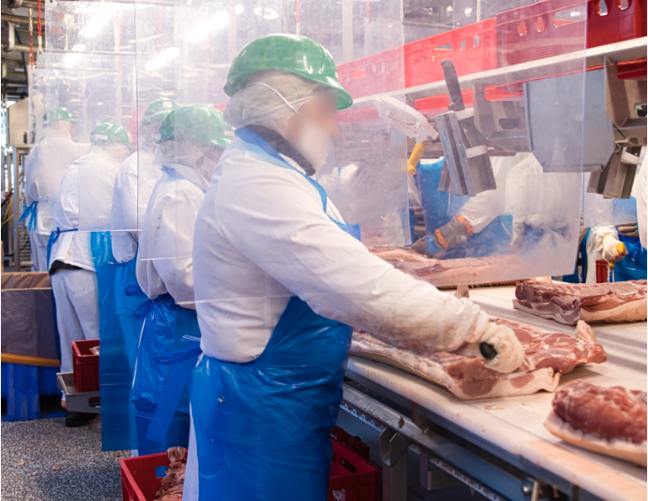
Общо 211 заявления за подпомагане са подадени по извънредната подмярка 21.3 "Извънредно временно подпомагане за малки и средни предприятия и признати групи и организации на производители COVID 3" от Програмата за развитие на селските райони 2014-2020 г. 117 заявления са подадени в направлението за подпомагане за еднократно платима сума на база средносписъчен брой на персонала за периода март - юни 2020 г., а 94 са заявленията за подпомагане за еднократно платима сума на база 5% от стойността на декларираните нетни приходи от реализация на преработени селскостопански продукти за 2019 година. Най-много заявления по COVID 3 са подадени в област София град - 32, следвани от област Пловдив – 30, Варна и Велико Търново - 12, Стара Загора - 11, Търговище и Благоевград - 10. Периодът, в който кандидатите можеха да подадат заявление по подмярката бе от 26 октомври до 13 ноември 2020 г. Припомняме, че подмярка COVID 3 е обявена с бюджет от над 7 млн. лева (7 321 096 лв.). Подпомагането е предназначено за малките и средни предприятия, преработващи първична земеделска продукция:
- мляко и млечни продукти, включително яйца от птици, с изключение на производство, преработка и/или маркетинг на продукти, наподобяващи/заместващи мляко и млечни продукти;
- месо и месни продукти;
- плодове и зеленчуци, включително гъби;
- пчелен мед и пчелни продукти с изключение на производство, преработка и/или маркетинг на продукти, наподобяващи/заместващи пчелен мед и пчелни продукти;
- зърнени, мелничарски и нишестени продукти с изключение на производство, преработка и/или маркетинг на хляб и тестени изделия;
- растителни и животински масла и мазнини с изключение на производство, преработка и/или маркетинг на маслиново масло;
- технически и медицински култури, включително маслодайна роза, билки и памук, с изключение на производство, преработка и/или маркетинг на тютюн и тютюневи изделия, захар и сладкарски изделия;
- готови храни за селскостопански животни (фуражи).
Таванът на финансова помощ за предприятията по подмярка COVID 3 е до 50 хил. евро.
ДФЗ отсрочва заемите на животновъдите
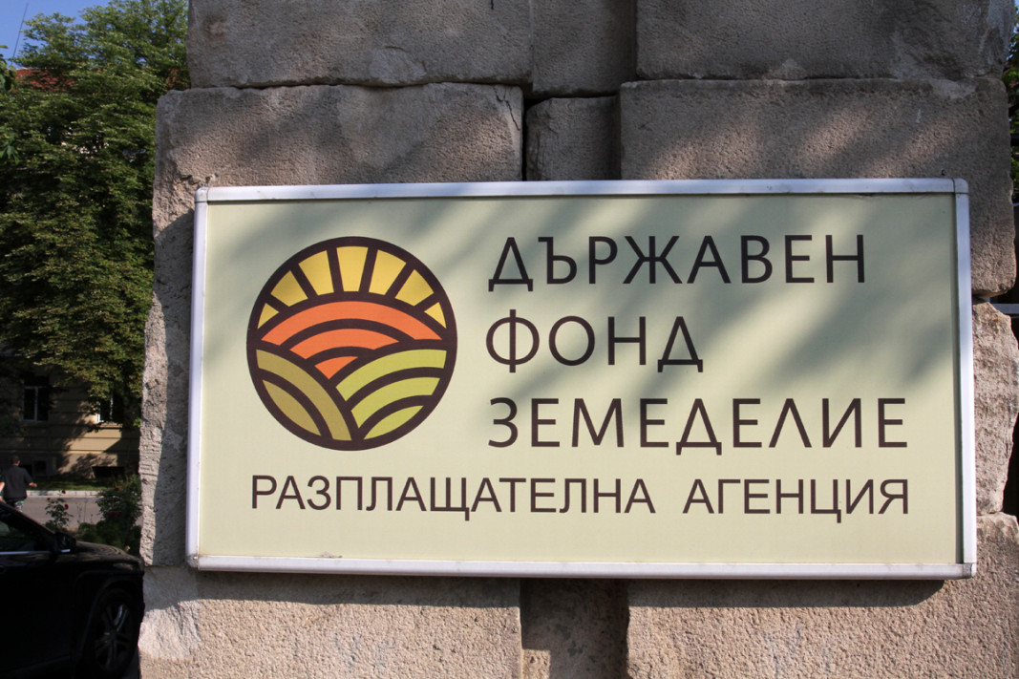Управителният съвет на ДФ „Земеделие“ реши на свое заседание да разсрочи кредитите, отпуснати на животновъди през периода 2008 – 2012 г. Размерът на лихвата по отсрочването на задълженията е в размер на 2 %. Заявления за отсрочване на отпуснатите от фонда заеми ще се приемат в ОД на ДФ„Земеделие“ от 27 ноември 2020 г. до 26 февруари 2021 г. Отсрочват се дължимите задължения към 27.11.2020г.:
- главница и лихва по предоставени през 2008 г. и 2010 г. кредити на птицевъдите за закупуване на фураж, до 27 ноември 2021 г.
- главница и лихва по предоставени през 2008 г. и 2010 г. кредити на свиневъдите за закупуване на фураж, до 27 ноември 2021 г.
- главница и лихва по предоставени през 2008, 2009, 2010 г. и 2012 г. кредити на животновъдите за закупуване на фураж, до 27 ноември 2021 г.
От възможността за отсрочване на тези кредити могат да се възползват само кредитополучатели, които са подали заявление по схема за държавна помощ „Помощ за подкрепа за осигуряване на ликвидност на земеделските стопани, извършващи дейност в първичното селскостопанско производство за преодоляване на последствията от негативното икономическо въздействие от COVID-19“, за погасяване на кредити до 100 000 евро, като отсрочването е за остатъка от непогасеното задължение. Отсрочване на дължимите заеми могат да поискат само фермери, които през стопанската 2019-2020 г. отглеждат животни от същото направление, по което е получен кредитът (птицевъдство, свиневъдство, животновъдство-едър и дребен рогат добитък). Доказването на условието се удостоверява с извлечение от Интегрираната информационна система ВетИс на БАБХ, а за животните, които не подлежат на идентификация - писмо от официален ветеринарен лекар. Не се допуска отсрочване на заеми на кредитополучател, за който е открито производство по несъстоятелност по реда на Търговския закон към датата на сключване на анекса.

От 1 декември овощари и градинари доказват реализацията по обвързаната подкрепа и по електронен път
От 1 декември земеделските производители, кандидатствали за Кампания 2020 по схемите за обвързано подпомагане за плодове и зеленчуци и за зеленчуци - оранжерийно производство, могат да подават декларация по образец и да предоставят документи, които доказват минимални добиви и реализация на произведената продукция. Подаване на декларацията и електронния опис по схеми СП основна група, СП сливи и десертно грозде, СЗ–ДККП, СЗ пипер, СЗ-МЗДП и СЗо се извършва в периода от 01.12.2020г. до 31.12.2020г. в отделите „Прилагане на схеми и мерки за подпомагане“ (ПСМП) в областните дирекции на Държавен фонд „Земеделие”. Подаване на декларацията и електронния опис по СЗ-КЛЧ се извършва в периода от 01.01.2021г. до 31.01.2021г. в отделите „Прилагане на схеми и мерки за подпомагане“ (ПСМП) в областните дирекции на Държавен фонд „Земеделие“. Утвърдените образци на електронен опис на документите, доказващи реализацията на произведената продукция са достъпни за изтегляне и попълване на сайта на ДФ „Земеделие“. При попълване на приложения файл не се обединяват редове, не се добавят работни страници и по никакъв начин не се променя формата на зададената таблица. Попълненият опис по образец се подава на електронен и на хартиен носител, придружен от копия на описаните документи. Не подлежат на подпомагане кандидатите по схемите за обвързано подпомагане за плодове и зеленчуци, които не са предоставили декларация и опис по образец, утвърден от Изпълнителния директор на ДФ "Земеделие" за произведената продукция през годината на кандидатстване, както и документи, които доказват нейната реализация в периода по чл. 32 на Наредба 3 от 17.02.2015 г. Във връзка с усложнената епидемична обстановка, ДФЗ предоставя възможност на кандидатите по схемите за обвързано подпомагане да изпратят опис по образец по електронен път чрез изпращане на имейл до съответната ОД на ДФЗ по постоянен адрес на кандидата (за физически лица) и адрес на управление на кандидата (за ЕТ и юридическите лица) не по късно от 23.12. 2020 г. Контактите на областните дирекции са публикувани на сайта на ДФ „Земеделие“. Всеки един имейл е необходимо да съдържа попълнен електронен опис на предоставяните документи изтеглен от сайта на ДФ „Земеделие“ и фото копия на документите или сканирани копия в различни формати на файловете (за предпочитане PDF). След получаване на електронният опис и импортирането му в ИСАК, служител от съответната ОПСМП ще се свърже с кандидата да се яви в съответната областна дирекция да завери с подпис въведените данни и приложените документи, доказващи реализация на продукцията и за подписване на декларацията по чл. 32, ал. 1 на Наредба 3 от 17.02.2015 г. – което се явява последен етап от процедурата по прием. Големината на прикачените файлове в едно с описаният електронен опис не трябва да надхвърля 12 МВ. В случай, че файловете са по-големи от 12 МВ, то е необходимо кандидата да ги изпрати с повече от един имейл. ДФЗ напомня, че допустимите документи по схемите СП – основна, СП – други, СЗ – ДККП, СЗ – П, СЗ – МЗДП и СЗо са фактури и/или фискални касови бележки, издадени от фискално устройство, складова разписка, договор за покупко-продажба, приемо-предавателен протокол или кантарна бележка от които да е видно вида, количеството и цената на произведената и реализирана култура, когато кандидатите са търговци по смисъла на чл. 1 от Търговския закон; документи с реквизитите по чл. 6, ал. 1 от Закона за счетоводството, когато кандидатите са лица по чл. 9, ал. 2 от Закона за данъците върху доходите на физическите лица, кандидатите с обекти за производство и/или пакетиране на храни от плодове и зеленчуци, регистрирани по чл. 26 от Закона за храните в Националния електронен регистър на обектите за производство и търговия на едро и дребно с храни от животински и неживотински произход, в частта "Обекти за производство и/или пакетиране на храни от плодове и зеленчуци" - Група 2 на БАБХ, могат да представят и документи с реквизитите по чл. 6, ал. 3 от Закона за счетоводството за преработена от тях собствена продукция. Документите доказващи произведената и реализирана продукция следва да са издадени в периода от 01.02.2020 г. до 31.12.2020 г. за кампания 2020. Имейли, изпратени на грешна ОД на ДФЗ, както и изпратени документи, касаещи схемата СЗ – КЛЧ (картофи, лук и чесън) в периода от 01.12.2020 г. до 31.12.2020 г., няма да бъдат обработвани. Не се приемат и имейли, изпратени след 17:30 часа на 23. 12. 2020 г. Кандидатите по схемата СЗ – КЛЧ (картофи, лук и чесън) ще могат да изпращат електронен опис по имейл в срок от 04.01.2021 до 27.01.2021г. Документите доказващи произведената и реализирана продукция следва да са издадени в периода от 01.02.2020 г. до 31.01.2021 г. за Кампания 2020.

